Общество с ограниченной ответственностью
СКБ «ПРОЕКТ»
Ивановская область, г. Иваново, ул. Велижская, д. 1.
Тел. в г. Иваново (4932) 93-63-09, е-mail: skb-proekt@mail.ru, http:// http://www.skb-proekt.ru//



ВНЕСЕНИЕ ИЗМЕНЕНИЙ В ГЕНЕРАЛЬНЫЙ ПЛАН
МОРОЗОВСКОГО СЕЛЬСКОГО ПОСЕЛЕНИЯ
ТЕЙКОВСКОГО МУНИЦИПАЛЬНОГО РАЙОНА ИВАНОВСКОЙ ОБЛАСТИ

(разработана основании постановления администрации Тейковского муниципального района от 18.06.2018 №325«О подготовке проекта внесения изменений в Генеральный план и в Правила землепользования и застройки Морозовского сельского поселения»)

Положения
о территориальном планировании

Том 1

г.Иваново 2018 г.

Заказчик | Администрация Тейковского  муниципального района  Адрес местонахождения: Ивановская область,  г. Тейково, ул. Октябрьская, д. 2а  Телефон: 8(49343) 2-26-05
Исполнитель | ООО СКБ «ПРОЕКТ»  Адрес места нахождения: Ивановская область,  г. Иваново, ул. Велижская, д. 1  Телефон: 8(4932) 93-63-09

ВНЕСЕНИЕ ИЗМЕНЕНИЙ В ГЕНЕРАЛЬНЫЙ ПЛАН
МОРОЗОВСКОГО СЕЛЬСКОГО ПОСЕЛЕНИЯ
ТЕЙКОВСКОГО МУНИЦИПАЛЬНОГО РАЙОНА ИВАНОВСКОЙ ОБЛАСТИ

Положения
о территориальном планировании

Том 1

Директор Кручинина О.В.
Главный архитектор проекта Антипов М.В.
Руководитель проекта Антипов М.В.

г. Иваново 2018 г

СОДЕРЖАНИЕ
СОДЕРЖАНИЕ 2
ВВЕДЕНИЕ 4
1 ЦЕЛИ И ЗАДАЧИ ТЕРРИТОРИАЛЬНОГО ПЛАНИРОВАНИЯ 5
2 ПЕРЕЧЕНЬ МЕРОПРИЯТИЙ ПО ТЕРРИТОРИАЛЬНОМУ ПЛАНИРОВАНИЮ И УКАЗАНИЕ НА ПОСЛЕДОВАТЕЛЬНОСТЬ ИХ ВЫПОЛНЕНИЯ 6
2.1 Общие положения 6
2.2 Мероприятия по развитию и преобразованию пространственно-планировочной структуры 6
2.2.1 Архитектурно-планировочные решения 6
2.2.2 Мероприятия по уточнению границы муниципального образования 7
2.2.3 Мероприятия по развитию и преобразованию функциональной структуры использования территории 7
2.3Мероприятия по развитию социально-экономической сферы 9
2.3.1Развитие экономической сферы 9
2.3.2Жилищное строительство 10
2.3.3Система культурно-бытового и социального обслуживания 10
2.4Мероприятия по совершенствованию транспортной инфраструктуры 10
2.5Мероприятия по развитию инженерной инфраструктуры 10
2.6Мероприятия по санитарной очистке территории 11
2.7Мероприятия по охране окружающей среды 12
2.8 Мероприятия по снижению основных факторов риска возникновения чрезвычайных ситуаций природного и техногенного характера 14
2.9Приложение 16

Состав проектных материалов
Содержание генерального плана
Том 1 «Положения о территориальном планировании»:
- цели и задачи территориального планирования;
- перечень мероприятий по территориальному планированию и указание на последовательность их выполнения.
Альбом 1 «Генеральный план муниципального образования «Морозовское сельское поселение» Тейковского муниципального района Ивановской области(графические материалы)»:
- карта планируемого размещения объектов местного значения (МО 1:25000, населенные пункты МО 1:5000);
- карта границ населенных пунктов (М 1:25000);
- карта функциональных зон (МО 1:25000, населенные пункты МО 1:5000).

Содержание прилагаемых к генеральному плану материалов:
Том 2 «Материалы по обоснованию генерального плана»:
- сведения о программах комплексного социально-экономического развития муниципального образования;
- обоснование выбранного варианта размещения объектов местного значения муниципального образования на основе анализа использования территорий сельского поселения, возможных направлений развития этих территорий и прогнозируемых ограничений их использования;
- оценка возможного влияния планируемых для размещения объектов местного значения на комплексное развитие территорий;
- мероприятия, утвержденные документом территориального планирования Ивановской области;
- мероприятия, утвержденные документом территориального планирования Тейковского муниципального района;
- перечень земельных участков, которые включаются в границы населенных пунктов Морозовского сельского поселения, или исключаются из их границ, с указанием категорий земель, к которым планируется отнести эти земельные участки, и целей их планируемого использования;
- перечень основных факторов риска возникновения чрезвычайных ситуаций природного и техногенного характера.

Альбом 2 «Графические материалы обоснования генерального плана муниципального образования «Морозовское сельское поселение» Тейковского муниципального района Ивановской области:
- карта современного использования территории (МО 1:25000, населенные пункты МО 1:5000);
- карта инженерной и транспортной инфраструктуры территории (МО 1:25000, населенные пункты МО 1:5000).

ВВЕДЕНИЕ
Проект внесения изменений в Генеральный план Морозовского сельского поселения разработан по заданию Администрации Тейковского муниципального района с целью его актуализации в соответствии с действующим законодательством Российской Федерации.
Для достижения указанной цели проведены следующие основные мероприятия:
- произведен градостроительный анализ существующего положения;
- составлены схемы градостроительного зонирования;
- определены принципиальные границы сельского поселения
- определены принципиальные границы населенных пунктов сельского поселения

Проект разработан ООО СКБ «Проект», г. Иваново
Главный архитектор проекта | Антипов М.В
Архитектор | Кубышкина О.С.

Генеральный план разрабатывается в соответствии с Градостроительным кодексом Российской Федерации, Методическими рекомендациями по разработке генеральных планов поселений и городских округов, СП 42.13330.2011, Уставом Тейковского муниципального района Ивановской области, техническим заданием муниципального контракта, а также в соответствии с целями и задачами развития Ивановской области, сформулированными в документах территориального планирования, социально-экономического развития Ивановской области.
Графическая часть генерального плана разработана на материалах с использованием следующих интернет порталов общего доступа: http://maps.rosreestr.ru - «Публичная кадастровая карта», http://sasgis.ru – космоснимки, http://www.to05.rosreestr.ru/ - данные кадастрового деления - Кадастровый план территории (КПД) по Ивановской области.
При разработке Генерального плана муниципального образования «Морозовское сельское поселение» использованы следующие периоды:
- исходный год – 2018 год;
- расчетный срок – 2038 год.

ЦЕЛИ И ЗАДАЧИ ТЕРРИТОРИАЛЬНОГО ПЛАНИРОВАНИЯ
Генеральный план Морозовского сельского поселения Тейковского муниципального района Ивановской области является основным документом, определяющим долгосрочную стратегию его градостроительного развития и условия формирования среды жизнедеятельности.
Определение назначения территорий поселения исходит из совокупности социальных, экономических, экологических и иных факторов в целях обеспечения устойчивого развития территорий, развития инженерной, транспортной и социальной инфраструктур, обеспечения учета интересов граждан и их объединений.
Главная цель разработки генерального плана муниципального образования «Морозовское сельское поселение» – территориально-пространственная организация методами градостроительного планирования в целях формирования условий для устойчивого социально-экономического развития, рационального использования земель и их охраны, развития инженерной, транспортной и социальной инфраструктур, охраны природы, защиты территорий от воздействия чрезвычайных ситуаций природного и техногенного характера, повышения эффективности управления развитием территории, а также улучшение качества жизни населения.
Задачи территориального планирования имеют целеполагающий характер, выражающийся в экономической, социальной, средовой и природопользовательской составляющих.
Обеспечение условий для устойчивого экономического развития муниципального образования достигается решением следующих задач:
- формирование территориально-хозяйственной организации муниципального образования, обеспечивающей оптимальные условия для развития всех видов хозяйственной деятельности, являющихся экономической базой развития территории;
- повышение уровня жизни и условий проживания населения в муниципальном образовании, формирование благоприятных условий жизнедеятельности населения для развития человеческого потенциала при обеспечении конституционных социальных прав и гарантий с использованием социальных стандартов и норм;
- экологическое и экономичное использование трудовых, земельных, водных и других ресурсов, улучшение экологической ситуации и повышение качества среды проживания граждан;
- внедрение и обоснование предложений по модернизации и реконструкции инженерно-коммуникационных систем и транспортной инфраструктуры;
- изыскание и создание рекреационных и туристических объектов на территории муниципального образования, создающих центры массового и культурного отдыха населения муниципального образования и района и привлекающих дополнительные источники дохода в местный бюджет;
- достижение долговременной безопасности жизнедеятельности населения и экономического развития путем создания территориально организованной сети объектов защитных сооружений, коридоров и районов эвакуации населения в условиях ЧС.

ПЕРЕЧЕНЬ МЕРОПРИЯТИЙ ПО ТЕРРИТОРИАЛЬНОМУ ПЛАНИРОВАНИЮ И УКАЗАНИЕ НА ПОСЛЕДОВАТЕЛЬНОСТЬ ИХ ВЫПОЛНЕНИЯ

Общие положения
Морозовское сельское поселение расположено в юго-восточной части Тейковского района.
Площадь территории сельского поселения в современных административных границах составляет 253,1км2.
Общая численность постоянно проживающего населения по состоянию на 01.01.2018 г. - 2017 человек.
При разработке Генерального плана рассматривались 2 варианта развития сельского поселения: инерционный и инновационный.
Инерционный (сдержанный) сценарий подразумевает развитие муниципального образования по достигнутому уровню производственной базы, использованию ресурсного потенциала, в соответствии со сложившимися социальными условиями и динамикой численности населения.
Инновационный вариант социально-экономического развития – это принятие в качестве перспективного сценария положительной (по сравнению с инерционным сценарием) динамики в изменении численности населения поселения. В 2038году число жителей достигнет 2059 человека. Оптимистичный (инновационный вариант) предусматривает развитие производственной базы, развитие инженерной инфраструктуры, улучшение социальных и культурно-бытовых условий жизни населения.
Мероприятия по территориальному планированию, предложенные в Генеральном плане, определялись исходя из инновационного сценария развития муниципального образования.

Мероприятия по развитию и преобразованию пространственно-планировочной структуры

Архитектурно-планировочные решения
Формирование пространственной композиции выполнено на основе индивидуальных особенностей поселения, исторического и природного потенциала, своеобразия ландшафтной структуры и территориальных возможностей муниципального образования.
Основной идеей архитектурно-планировочных решений является повышение уровня комфортности среды проживания и достижение нормативной обеспеченности населения социальными услугами и инженерной инфраструктурой.
В сельском поселении первоочередное развитие должны получить такие отрасли социально-культурного обслуживания, как образование, культура, а также физкультура и спорт.
Стратегия развития планировочной структуры муниципального образования «Морозовское сельское поселение» нацелена на достижение наиболее рациональной организации территории и предусматривает:
- совершенствование функционального зонирования на основе трансформации, упорядочивания и локализации функциональных зон;
- восстановление и дальнейшее развитие экономической базы, улучшение среды обитания населения, развитие функций по социально-культурному обслуживанию населения;
- совершенствование транспортной сети (реконструкция и строительство новых автомобильных дорог и улучшение их качества);
- развитие инженерной инфраструктуры на основе строительства и реконструкции объектов водоснабжения, канализации, электроснабжения, газификации;
- экологизацию территории на основе оздоровления окружающей природной среды и решение проблем обращения отходов;
- разработку проектов границ населенных пунктов, включение в границы территорий, фактически занятых объектами жилой застройки.

Мероприятия по уточнению границы муниципального образования
На расчетный срок Генеральным планом предложений по изменению границ муниципального образования «Морозовское сельское поселение» не предусмотрено.

2.2.3 Мероприятия по развитию и преобразованию функциональной структуры использования территории
Генеральным планом муниципального образования «Морозовское сельское поселение» устанавливается следующий перечень функциональных зон и параметров их планируемого развития (по видам):
- Зона градостроительного использования:
  - Жилая зона (Ж);
  - Общественно-деловая зона (О);
  - Зона производственного использования (П);
  - Зона инженерной и транспортной инфраструктуры (И-Т);
  - Зона сельскохозяйственного использования (Сх);
  - Зона рекреационного назначения (Р);
  - Зона иного назначения (территория общего пользования).
- Зона сельскохозяйственного использования.
- Зона инженерной и транспортной инфраструктуры.
- Зона производственного использования.
- Зона рекреационного назначения
- Зона специального назначения.
- Зона особо охраняемых территорий.
Генеральным планом определено следующее функциональное назначение зон (по видам).
Зона градостроительного использования
- Жилая зона (Ж)
Жилая зона предназначена для размещения жилой застройки индивидуальными жилыми домами различных типов и этажности в соответствии с параметрами, указанными в наименованиях зон. В жилой зоне допускается размещение отдельно стоящих, встроенных или пристроенных объектов социального и коммунально-бытового обслуживания населения, культовых зданий, стоянок автомобильного транспорта, гаражей и иных объектов, связанных с проживанием граждан и не оказывающих негативного воздействия на окружающую среду. В зоне жилой застройки допускается размещение объектов общественно-делового назначения и инженерной инфраструктуры, связанных с обслуживанием данной зоны.
- Общественно-деловая зона (О)
Общественно-деловая зона предназначена для размещения объектов общественно-деловой застройки различного назначения. В общественно-деловой зоне допускается размещение гостиниц и иных подобных объектов, предназначенных для временного проживания граждан, а также подземных или многоэтажных гаражей. В зоне общественно-деловой застройки также допускается размещение жилой застройки (не более 30%) и объектов инженерной инфраструктуры, связанных с обслуживанием данной зоны.
- Зона производственного использования (П)
Зона производственного использования предназначена для размещения объектов производственного и коммунально-складского назначения в границах населенных пунктов. В зонах производственного использования допускается размещение объектов инженерной и транспортной инфраструктур, а также общественно-деловых объектов, связанных с обслуживанием данной зоны.
- Зона инженерной и транспортной инфраструктуры (И-Т)
Зона инженерной и транспортной инфраструктуры предназначены для размещения и функционирования сооружений и коммуникаций железнодорожного, автомобильного, и других видов транспорта, а также для размещения инженерных сетей и сооружений.
На территории зоны допускается размещение общественно-деловых объектов, связанных с обслуживанием данной зоны.
- Зона сельскохозяйственного использования (Сх)
Зона размещения объектов сельскохозяйственного использования предназначена для ведения подсобных хозяйств, размещения садово-огородных, дачных участков, растениеводства и т.п. В зоне сельскохозяйственного использования допускается размещение объектов инженерной и транспортной инфраструктур, связанных с обслуживанием данной зоны.
- Зона рекреационного назначения (Р)
Зона рекреационного назначения предназначена для организации мест отдыха населения и включают в себя леса, лесопарки, скверы, бульвары, сады, зоопарки, зоны кратковременного отдыха и иные особо охраняемые природные территории и объекты, в том числе относящиеся к землям общего пользования. В рекреационной зоне допускается размещение объектов инженерной и транспортной инфраструктур, а также объектов общественно-делового назначения, связанных с обслуживанием данной зоны.
- Зона иного назначения (территория общего пользования)
Зона иного назначения (территория общего пользования) расположена в черте зоны градостроительного использования, но фактически не востребована для градостроительного освоения.

Зона производственного использования
Зона производственного использования предназначена для размещения объектов производственного и коммунально-складского назначения за чертой населенных пунктов муниципального образования. В зонах производственного использования допускается размещение объектов инженерной и транспортной инфраструктур, а также общественно-деловых объектов, связанных с обслуживанием данной зоны.

Зона инженерной и транспортной инфраструктуры
Зона инженерной и транспортной инфраструктуры предназначены для размещения и функционирования сооружений и коммуникаций железнодорожных, автомобильных инфраструктур и сопутствующих объектов, а также объектов инженерной инфраструктуры.

Зона сельскохозяйственного использования
Зона сельскохозяйственного использования предназначена для ведения подсобных хозяйств, размещения садово-огородных, дачных участков, растениеводства, размещения объектов сельскохозяйственного назначения и т.п.

Зона рекреационного назначения
Рекреационные зоны предназначены для организации мест отдыха и туризма населения за чертой населенных пунктов и включают в себя леса, лесопарки, зоны кратковременного отдыха и иные особо охраняемые природные территории и объекты, в том числе относящиеся к землям общего пользования.

Зона специального назначения
Зоны специального назначения предназначены для размещения сооружений и комплексов источников водоснабжения, водоотведения, территорий занятые кладбищами, крематориями, скотомогильниками, режимными объектами, свалками бытовых и производственных отходов, котельными и инженерно-распределительными установками, размещение которых может быть обеспечено только путем выделения указанных зон и недопустимо в других территориальных зонах.

Зона особо охраняемых территорий
В зоны особо охраняемых территорий могут включаться земельные участки, имеющие особое природоохранное, научное, историко-культурное, эстетическое, рекреационное, оздоровительное и иное особо ценное значение.

Мероприятия по развитию социально-экономической сферы

Развитие экономической сферы
Определяющими направлениями экономики муниципального образования на период планирования (до 2038 г.) являются сельское хозяйство и перерабатывающая промышленность.
На расчетный срок генеральным планом запланировано проведение поисковых и геологоразведочных работ по определению промышленных запасов местных строительных материалов.

Жилищное строительство
В рамках генерального плана формируются основные направления жилищного строительства как с позиции выявления территории наиболее благоприятной для жилой застройки, так и с позиции формирования основных качественных и количественных характеристик перспективной жилой застройки. Непосредственное выделение участков для жилищного строительства должно осуществляться на основании разработанного проекта планировки территории.
Генеральным планом на расчетный срок планируется дальнейшее строительство индивидуального жилья в сельском поселении, проведение капитального ремонта жилищного фонда, обеспечение жилыми помещениями отдельных категорий населения и малоимущих граждан.

Система культурно-бытового и социального обслуживания
На расчетный срок генеральным планом в качестве мероприятий определено:
- реконструкция школы в с. Елховка (модернизация оснащения);
- строительство ФАП в д. Синяя Осока;
- строительство магазинов в д. Синяя Осока и в с. Елховка;
- реконструкция клуба в д. Сокатово и в с. Елховка;
- строительство спортивного плоскостного сооружения в с. Морозово (2020 г.) и в с. Елховка (2022 г.);
- строительство базы отдыха вблизи с. Золотниковская Пустынь, туристических стоянок, туристического мотеля.

Мероприятия по совершенствованию транспортной инфраструктуры
На расчетный срок генеральным планом запланировано:
- реконструкция автомобильных дорог с изношенностью покрытия более 50%;
- устройство асфальтового покрытия улиц в с. Морозово, с. Елховка и в д. Сокатово;
- устройство тротуаров по ул. Школьная в с. Морозово;
- обеспечение уличным освещением всех главных, основных и второстепенных улиц
и дорог в населенных пунктах.

Мероприятия по развитию инженерной инфраструктуры
Водоснабжение
На расчетный срок в качестве мероприятий генеральным планом определено:
- реконструкция сетей водоснабжения в с. Морозово, с. Елховка, д. Сокатово;
- строительство дополнительных артезианских скважин в с. Морозово, с. Елховка, д. Сокатово.

Водоотведение
Для обеспечения должного функционирования системы водоотведения генеральным планом на расчетный срок предлагается:
- строительство очистных сооружений в с. Морозово, с. Елховка и в д. Сокатово;
- строительство водоотведения в с. Морозово, с. Елховка и в д. Сокатово.

Теплоснабжение
Генеральным планом на расчетный срок предлагается:
- перевод отопления многоквартирных домов с. Морозово на индивидуальное газовое отопление;
- 100% переход отопления объектов социально-культурного назначения и жилой застройки с угля на природный газ;
- проектируемые объекты общественно-деловой застройки оборудовать автономными газовыми котельными;
- использовать при проектировании и строительстве объектов жилищно-гражданского назначения строительные материалы и конструкции, способствующие повышению теплозащиты жилых и общественных зданий согласно новым требованиям строительных норм и правил, а также СП 124.13330.2012 «Тепловые сети».

Газоснабжение
Генеральным планом на расчетный срок предлагается:
- строительство межпоселкового газопровода к с. Морозово, общей протяженностью 9,5 км;
- строительство распределительных газопроводов в с. Морозово, д. Никитцыно, д. Харитоново, д. Коптево, д. Реброво, д. Дашково, д. Подлесиха, с. Золотниковская Пустынь, д. Синяя Осока.
- строительство газовой модульной котельной в с. Елховка для школы.

Электроснабжение
Генеральным планом на расчетный срок предусмотрены следующие мероприятия по развитию системы электроснабжения сельского поселения:
- реконструкция и ремонт существующих линий электропередач 10-6-0,4кВ и трансформаторных подстанций.

Связь. Радиовещание. Телевидение
Для развития системы связи Генеральным планом на расчетный срок предлагается:
- строительство линейных сооружений связи с использованием оптоволоконного кабеля;
- строительство вышек сотовой связи в с. Морозово, д. Подлесиха;

Мероприятия по санитарной очистке территории
Для стабилизации и дальнейшего решения проблемы санитарной очистки территории поселения генеральным планом на расчетный срок предлагается:
- выявление всех несанкционированных свалок и их рекультивация;
- разработка схемы санитарной очистки территории с применением мусорных контейнеров;
- организация регулярного сбора ТБО у населения, оборудование контейнерных площадок, установка мусорных контейнеров;
- расширение территории кладбища в д. Ильинское, д. Шумилово и в с. Обезово.

Мероприятия по охране окружающей среды
Осуществление градостроительной деятельности с соблюдением требований охраны окружающей среды и экологической безопасности является одним из основных принципов законодательства о градостроительной деятельности, зафиксированных в Градостроительном кодексе РФ. Мероприятия в области охраны окружающей среды осуществляются в следующих направлениях:
- снижения негативного влияния существующих промышленных и иных источников загрязнения на здоровье населения и состояние экосистем;
- сохранение существующих территорий ограниченного пользования и специального назначения;
- выявление и ликвидация всех несанкционированных свалок с последующей рекультивацией земель;
- улучшение качества дорожных покрытий;
- организация санитарно-защитных зон, зон санитарного разрыва и охранных зон для вновь создаваемых, реконструируемых и существующих объектов капитального строительства с различными нормативами воздействия на окружающую среду;
- рекультивация и реабилитация промышленных и коммунально-складских пустырей, охранных зон различного назначения;
- установление территориальных ограничений для размещения объектов капитального строительства высоких классов санитарной опасности;
- проведение мероприятий по восстановлению и санации нарушенных и загрязненных участков земель;
- контроль над соблюдением водопользователям регламентов использования территорий водоохранных зон и прибрежных защитных полос водных объектов;
- организация зон охраны источников питьевого водоснабжения для вновь создаваемых, реконструируемых и существующих объектов системы водоснабжения;
- контроль над соблюдением регламентов использования зон санитарной охраны источников питьевого водоснабжения;
- организация санитарно-защитных зон, зон санитарного разрыва и охранных зон для вновь создаваемых, реконструируемых и существующих объектов капитального строительства с различными нормативами воздействия на окружающую среду;
- контроль над соблюдением регламентов использования санитарно-защитных зон и прочих зон.

Мероприятия по снижению основных факторов риска возникновения чрезвычайных ситуаций природного и техногенного характера
В целях снижения уровня факторов риска возникновения чрезвычайных ситуаций природного и техногенного характера, минимизации их последствий генеральным планом рекомендуется осуществить:
- разработку мероприятий по инженерной подготовке, защите и благоустройству территории;
- реконструкции системы оповещения ГО и о чрезвычайных ситуациях;
- совершенствования системы защиты населения от поражающих факторов ЯВ в защитных сооружениях гражданской обороны;
- совершенствования системы наружного противопожарного водоснабжения территории сельского поселения.
К водозащитным мероприятиям относятся:
- мероприятия по борьбе с утечками промышленных и хозяйственно-бытовых вод, в особенности агрессивных;
- недопущение скопления поверхностных вод в котлованах и на площадках в период строительства, строгий контроль качества работ по гидроизоляции, укладке водонесущих коммуникаций и продуктопроводов, засыпке пазух котлованов.
Защита от подтопления должна включать в себя:
- локальную защиту зданий, сооружений, грунтов оснований и защиту застроенной территории в целом;
- водоотведение;
- утилизацию (при необходимости очистки) дренажных вод;
- систему мониторинга за режимом подземных и поверхностных вод, за расходами (утечками) и напорами в водонесущих коммуникациях, за деформациями оснований, зданий и сооружений, а также за работой сооружений инженерной защиты;
- проведение мероприятий по берегоукреплению на участках берегов рек, прилегающих к территориям населенных пунктов сельского поселения;
- проектирование и строительство новых артезианских скважин, реконструкция (капитальный ремонт) магистрального водопровода для обеспечения водой жителей в соответствии с нормами п.4.11 СНиП 2.01.51-90;
- реконструкция сети электроснабжения с учетом положения п.п.5.1, 5.3, 5.9, 5.10 СНиП 2.01.51-90;
- при реконструкции и строительстве систем газоснабжения в процессе развития проектной застройки муниципального образования для снижения риска при воздействии поражающих факторов техногенных и военных ЧС необходимо учитывать положения СНиП 2.01.51-90;
- проведение капитального ремонта (реконструкции) теплоисточников и теплосетей с учетом положений пунктов 7.14-7.16 СНиП 2.07.01-89*.
Для размещения и обеспечения условий жизнедеятельности эвакуируемых на территории муниципального образования предусмотреть (спланировать) развертывание объектов по назначению: продукты питания, предметы первой необходимости, вода, жилье и коммунально-бытовые услуги в соответствии с Нормативными требованиями.
Для укрытия эвакуированного и размещаемого на территории муниципального образования населения потребуется строительство (приспособление под ЗС) специализированных помещений.
В целях противопожарной безопасности следует учитывать следующие мероприятия:
- осуществить доведение до норм количества и расположения наружных источников водоснабжения на территории населённых пунктов с учётом статьи 68 "Технического регламента о требованиях пожарной безопасности";
- учитывать требования статьи 66 "Технического регламента о требованиях пожарной безопасности" при дальнейшем проектировании и размещении на территории муниципального образования пожаровзрывоопасных объектов;
- предусмотреть противопожарные водоемы или резервуары для обеспечения пожаротушения на территории сельского поселения;
- организовать полную возможность подъезда пожарных машин к социально-значимым объектам, а также к источникам естественного водоснабжения для забора воды пожарными автомобилями.

  - Приложение

с. Якшино
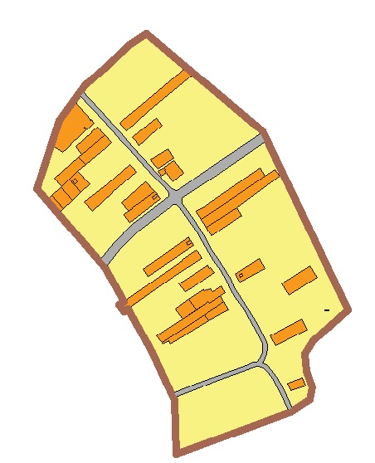
Ведомость координат поворотных точек границы с. Якшино
Номера концевых и поворотных точек | Ведомость координат
Номера концевых и поворотных точек | Х | У
1 | 6278758.07 | 2186924.46
2 | 6278734.08 | 2186885.46
3 | 6278685.77 | 2186836.65
4 | 6278644.0 | 2186790.77
5 | 6278565.74 | 2186732.98
6 | 6278414.13 | 2186684.31
7 | 6278238.8 | 2186832.9
8 | 6278163.59 | 2186874.73
9 | 6278156.6 | 2186864.98
10 | 6278141.41 | 2186875.08
11 | 6278147.49 | 2186883.67
12 | 6278049.86 | 2186937.95
13 | 6277944.16 | 2186986.06
14 | 6277823.92 | 2186989.68
15 | 6277918.89 | 2187240.7
16 | 6277944.74 | 2187281.61
17 | 6277971.93 | 2187286.77
18 | 6278008.68 | 2187274.21
19 | 6278046.28 | 2187271.08
20 | 6278075.19 | 2187289.45
21 | 6278144.81 | 2187365.91
22 | 6278542.18 | 2187178.71
23 | 6278758.07 | 2186924.46

д. Шиборская
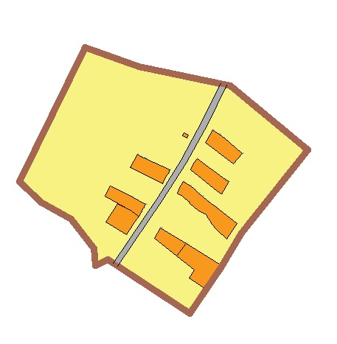
Ведомость координат поворотных точек границы д. Шиборская
Номера концевых и поворотных точек | Ведомость координат
Номера концевых и поворотных точек | Х | У
1 | 6277051.02 | 2187560.7
2 | 6277015.9 | 2187595.87
3 | 6276987.18 | 2187646.22
4 | 6276938.88 | 2187684.93
5 | 6276909.74 | 2187687.26
6 | 6276919.85 | 2187708.14
7 | 6276830.1 | 2187844.99
8 | 6276906.55 | 2187897.1
9 | 6276964.41 | 2187931.02
10 | 6277104.09 | 2188041.6
11 | 6277210.65 | 2187912.57
12 | 6277243.28 | 2187759.7
13 | 6277275.23 | 2187669.88
14 | 6277051.02 | 2187560.7

д. Быково
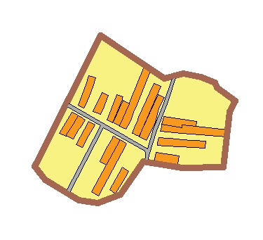
Ведомость координат поворотных точек границы д. Быково
Номера концевых и поворотных точек | Ведомость координат
Номера концевых и поворотных точек | Х | У
1 | 6276689.26 | 2188805.47
2 | 6276308.18 | 2188612.7
3 | 6276270.28 | 2188644.06
4 | 6276209.12 | 2188742.8
5 | 6276202.41 | 2188797.32
6 | 6276226.66 | 2188862.79
7 | 6276323.07 | 2188931.71
8 | 6276303.42 | 2189044.24
9 | 6276307.08 | 2189164.8
10 | 6276469.03 | 2189183.37
11 | 6276499.7 | 2189200.03
12 | 6276537.18 | 2189145.31
13 | 6276552.28 | 2189139.05
14 | 6276567.93 | 2189099.86
15 | 6276579.08 | 2189048.33
16 | 6276564.98 | 2188992.49
17 | 6276689.26 | 2188805.47

д. Гридино
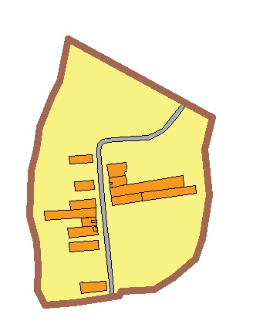
Ведомость координат поворотных точек границы д. Гридино
Номера концевых и поворотных точек | Ведомость координат
Номера концевых и поворотных точек | Х | У
1 | 6274113.1 | 2187048.51
2 | 6274117.75 | 2187118.26
3 | 6274134.1 | 2187224.03
4 | 6274145.28 | 2187228.98
5 | 6274149.86 | 2187304.38
6 | 6274178.26 | 2187352.98
7 | 6274222.58 | 2187403.82
8 | 6274268.34 | 2187418.91
9 | 6274371.33 | 2187435.22
10 | 6274480.31 | 2187424.38
11 | 6274553.24 | 2187442.87
12 | 6274740.02 | 2187103.3
13 | 6274639.9 | 2187084.22
14 | 6274608.25 | 2187066.61
15 | 6274532.68 | 2187035.82
16 | 6274480.25 | 2187028.11
17 | 6274427.88 | 2187015.7
18 | 6274321.89 | 2187013.44
19 | 6274260.68 | 2187029.07
20 | 6274204.32 | 2187033.52
21 | 6274147.13 | 2187030.42
22 | 6274113.1 | 2187048.51
с. Морозово
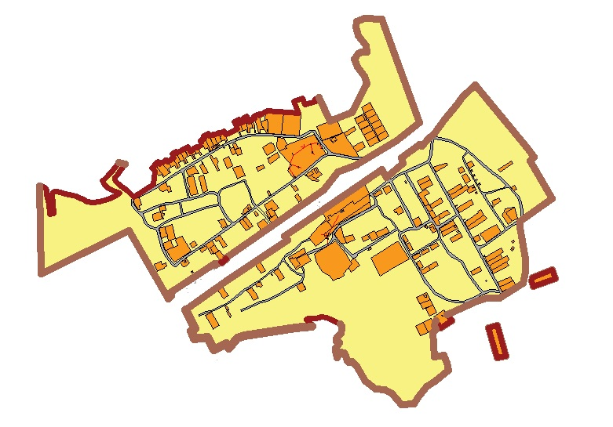

Ведомость координат поворотных точек границы с. Морозово(1)
Номера концевых и поворотных точек | Ведомость координат
Номера концевых и поворотных точек | Х | У
1 | 6276427.03 | 2187294.66
2 | 6276427.9 | 2187214.67
3 | 6276416.08 | 2187177.77
4 | 6276389.83 | 2187173.56
5 | 6276347.43 | 2187186.97
6 | 6276302.93 | 2187221.04
7 | 6276271.89 | 2187225.22
8 | 6276272.18 | 2187198.88
9 | 6276263.87 | 2187184.62
10 | 6276239.62 | 2187169.15
11 | 6276203.82 | 2187180.78
12 | 6276157.42 | 2187215.77
13 | 6276124.44 | 2187226.51
14 | 6276088.02 | 2187207.07
15 | 6275990.91 | 2187155.56
16 | 6275968.48 | 2187102.0
17 | 6275951.14 | 2187055.59
18 | 6276058.28 | 2187002.26
19 | 6276053.20 | 2186984.65
20 | 6276042.52 | 2186988.54
21 | 6276028.72 | 2186938.26
22 | 6276056.31 | 2186926.69
23 | 6276040.71 | 2186883.85
24 | 6275985.63 | 2186906.36
25 | 6275996.86 | 2186760.33
26 | 6275976.77 | 2186726.28
27 | 6275982.89 | 2186725.43
28 | 6275973.29 | 2186699.64
29 | 6275962.80 | 2186702.60
30 | 6275955.00 | 2186689.38
31 | 6275959.02 | 2186686.44
32 | 6275958.44 | 2186684.63
33 | 6275953.04 | 2186686.05
34 | 6275947.52 | 2186676.67
35 | 6275973.02 | 2186665.57
36 | 6275966.58 | 2186651.47
37 | 6275949.36 | 2186659.96
38 | 6275940.82 | 2186635.12
39 | 6275957.12 | 2186629.11
40 | 6275948.23 | 2186607.29
41 | 6275914.53 | 2186620.75
42 | 6275896.50 | 2186590.18
43 | 6275886.44 | 2186565.49
44 | 6275901.31 | 2186559.46
45 | 6275890.78 | 2186536.70
46 | 6275895.09 | 2186534.30
47 | 6275884.42 | 2186512.14
48 | 6275887.86 | 2186510.53
49 | 6275879.17 | 2186491.00
50 | 6275891.89 | 2186485.40
51 | 6275881.34 | 2186464.16
52 | 6275868.84 | 2186470.03
53 | 6275860.03 | 2186449.92
54 | 6275847.77 | 2186454.45
55 | 6275842.13 | 2186457.55
56 | 6275841.73 | 2186457.88
57 | 6275841.58 | 2186457.50
58 | 6275825.90 | 2186435.12
59 | 6275830.99 | 2186431.92
60 | 6275827.12 | 2186423.32
61 | 6275822.62 | 2186416.16
62 | 6275818.85 | 2186418.72
63 | 6275809.39 | 2186402.15
64 | 6275830.83 | 2186390.38
65 | 6275808.57 | 2186352.87
66 | 6275801.73 | 2186337.82
67 | 6275805.77 | 2186336.36
68 | 6275795.10 | 2186317.68
69 | 6275777.50 | 2186324.88
70 | 6275760.79 | 2186297.96
71 | 6275767.64 | 2186292.41
72 | 6275766.09 | 2186286.62
73 | 6275757.24 | 2186272.92
74 | 6275755.14 | 2186267.58
75 | 6275748.74 | 2186261.25
76 | 6275759.23 | 2186252.18
77 | 6275747.59 | 2186238.81
78 | 6275745.40 | 2186240.54
79 | 6275731.95 | 2186224.39
80 | 6275716.58 | 2186237.33
81 | 6275655.69 | 2186230.49
82 | 6275594.40 | 2186138.54
83 | 6275624.37 | 2186109.78
84 | 6275656.14 | 2186066.15
85 | 6275667.88 | 2186054.37
86 | 6275675.77 | 2186051.23
87 | 6275685.94 | 2186051.59
88 | 6275698.06 | 2186062.04
89 | 6275719.87 | 2186078.59
90 | 6275749.67 | 2186097.69
91 | 6275756.67 | 2186068.15
92 | 6275724.36 | 2186043.63
93 | 6275693.21 | 2186019.99
94 | 6275676.38 | 2186000.57
95 | 6275670.97 | 2185991.24
96 | 6275658.44 | 2185998.86
97 | 6275638.95 | 2186015.26
98 | 6275623.53 | 2186042.36
99 | 6275613.06 | 2186072.57
100 | 6275600.33 | 2186052.06
101 | 6275585.06 | 2186019.21
102 | 6275574.17 | 2185978.11
103 | 6275571.03 | 2185948.11
104 | 6275574.88 | 2185919.26
105 | 6275583.49 | 2185904.52
106 | 6275590.09 | 2185884.95
107 | 6275599.10 | 2185873.83
108 | 6275608.83 | 2185821.78
109 | 6275617.91 | 2185795.72
110 | 6275621.43 | 2185779.87
111 | 6275621.41 | 2185769.61
112 | 6275617.27 | 2185762.07
113 | 6275609.46 | 2185758.49
114 | 6275517.24 | 2185765.24
115 | 6275515.87 | 2185746.55
116 | 6275561.15 | 2185743.23
117 | 6275607.89 | 2185734.66
118 | 6275627.33 | 2185733.43
119 | 6275637.84 | 2185727.49
120 | 6275645.84 | 2185711.90
121 | 6275646.22 | 2185701.13
122 | 6275236.38 | 2185708.47
123 | 6275439.84 | 2186116.50
124 | 6275120.31 | 2186299.38
125 | 6275134.68 | 2186315.09
126 | 6275146.11 | 2186305.59
127 | 6275164.47 | 2186333.10
128 | 6275285.78 | 2186514.87
129 | 6275275.94 | 2186521.19
130 | 6275292.85 | 2186545.23
131 | 6275289.33 | 2186547.76
132 | 6275306.17 | 2186570.48
133 | 6275309.02 | 2186568.23
134 | 6275470.91 | 2186803.45
135 | 6275630.0 | 2187024.57
136 | 6275710.64 | 2187091.78
137 | 6275746.77 | 2187177.54
138 | 6275749.84 | 2187182.77
139 | 6275762.46 | 2187204.26
140 | 6275779.06 | 2187232.51
141 | 6275781.37 | 2187236.43
142 | 6275857.95 | 2187366.81
143 | 6275943.18 | 2187471.20
144 | 6276427.03 | 2187294.66

Ведомость координат поворотных точек границы с. Морозово(2)
Номера концевых и поворотных точек | Ведомость координат
Номера концевых и поворотных точек | Х | У
1 | 6275202.15 | 2186572.76
2 | 6275069.26 | 2186381.02
3 | 6274978.88 | 2186424.84
4 | 6274971.47 | 2186406.74
5 | 6274932.96 | 2186420.66
6 | 6274941.03 | 2186482.33
7 | 6274881.24 | 2186511.16
8 | 6274910.44 | 2186569.43
9 | 6274888.53 | 2186583.06
10 | 6274936.11 | 2186623.47
11 | 6274948.79 | 2186655.74
12 | 6274985.72 | 2186892.62
13 | 6274991.76 | 2186970.52
14 | 6274999.78 | 2186968.53
15 | 6275010.26 | 2186959.75
16 | 6275017.25 | 2186948.83
17 | 6275020.82 | 2186944.05
18 | 6275025.11 | 2186945.32
19 | 6275029.55 | 2186950.49
20 | 6275028.19 | 2186965.60
21 | 6275027.39 | 2186987.86
22 | 6275032.25 | 2187002.79
23 | 6275034.94 | 2187014.32
24 | 6275030.53 | 2187038.18
25 | 6275001.95 | 2187101.80
26 | 6274993.25 | 2187107.06
27 | 6274975.34 | 2187109.24
28 | 6274956.90 | 2187103.72
29 | 6274942.11 | 2187088.35
30 | 6274931.33 | 2187083.00
31 | 6274920.47 | 2187083.40
32 | 6274913.24 | 2187097.98
33 | 6274902.51 | 2187088.79
34 | 6274887.94 | 2187080.79
35 | 6274873.29 | 2187077.92
36 | 6274843.80 | 2187086.25
37 | 6274869.71 | 2187105.38
38 | 6274865.69 | 2187118.75
39 | 6274851.50 | 2187128.70
40 | 6274832.26 | 2187135.33
41 | 6274825.12 | 2187143.51
42 | 6274825.45 | 2187154.8
43 | 6274806.38 | 2187176.98
44 | 6274734.50 | 2187217.80
45 | 6274698.15 | 2187266.91
46 | 6274694.42 | 2187310.46
47 | 6274677.38 | 2187342.71
48 | 6274624.21 | 2187387.70
49 | 6274629.98 | 2187444.30
50 | 6274658.79 | 2187463.74
51 | 6274708.90 | 2187503.39
52 | 6274734.62 | 2187543.47
53 | 6274785.34 | 2187606.68
54 | 6274819.21 | 2187599.87
55 | 6274855.09 | 2187583.70
56 | 6274847.24 | 2187541.17
57 | 6274961.83 | 2187532.32
58 | 6274978.49 | 2187548.68
59 | 6274995.49 | 2187540.57
60 | 6275013.29 | 2187542.83
61 | 6275055.42 | 2187616.21
62 | 6275016.20 | 2187547.91
63 | 6274983.26 | 2187569.96
64 | 6275016.80 | 2187620.05
65 | 6275046.17 | 2187600.09
66 | 6275055.42 | 2187616.21
67 | 6275107.18 | 2187738.73
68 | 6275123.00 | 2187781.17
69 | 6275125.17 | 2187843.35
70 | 6275193.53 | 2187954.45
71 | 6275243.10 | 2187966.75
72 | 6275306.98 | 2187965.94
73 | 6275450.92 | 2187941.07
74 | 6275481.30 | 2187939.43
75 | 6275587.37 | 2188090.79
76 | 6275764.87 | 2187988.72
77 | 6275781.74 | 2188004.05
78 | 6275826.22 | 2187971.86
79 | 6276117.82 | 2187729.64
80 | 6276063.46 | 2187673.59
81 | 6276022.12 | 2187642.36
82 | 6275959.11 | 2187589.18
83 | 6275891.97 | 2187539.65
84 | 6275869.87 | 2187515.65
85 | 6275831.64 | 2187480.90
86 | 6275841.26 | 2187471.74
87 | 6275778.47 | 2187386.56
88 | 6275754.37 | 2187393.17
89 | 6275688.36 | 2187318.21
90 | 6275723.72 | 2187295.47
91 | 6275412.92 | 2186842.81
92 | 6275395.79 | 2186856.66
93 | 6275202.15 | 2186572.76

Ведомость координат поворотных точек границы с. Морозово(3)
Номера концевых и поворотных точек | Ведомость координат
Номера концевых и поворотных точек | Х | У
1 | 6274983.79 | 2187792.99
2 | 6274843.76 | 2187834.35
3 | 6274853.01 | 2187873.18
4 | 6274994.09 | 2187833.58
5 | 6274983.79 | 2187792.99
Ведомость координат поворотных точек границы с. Морозово(4)
Номера концевых и поворотных точек | Ведомость координат
Номера концевых и поворотных точек | Х | У
1 | 6275219.14 | 2187999.70
2 | 6275204.84 | 2187992.78
3 | 6275178.22 | 2188000.90
4 | 6275215.79 | 2188104.83
5 | 6275256.95 | 2188090.17
6 | 6275219.14 | 2187999.70

Примечание: красным цветом выделены координаты вновь образуемой границы населенного пункта.

д. Коптево

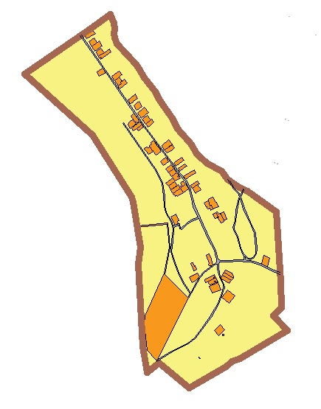

Ведомость координат поворотных точек границы д. Коптево
Номера концевых и поворотных точек | Ведомость координат
Номера концевых и поворотных точек | Х | У
1 | 6273326.34 | 2185061.01
2 | 6272938.44 | 2185490.41
3 | 6272540.86 | 2185740.77
4 | 6272510.67 | 2185752.36
5 | 6272221.06 | 2185797.01
6 | 6272113.36 | 2185783.42
7 | 6271591.31 | 2185809.93
8 | 6271425.79 | 2185837.46
9 | 6271486.64 | 2185914.06
10 | 6271324.43 | 2186107.31
11 | 6271464.66 | 2186343.74
12 | 6271493.26 | 2186379.17
13 | 6271513.15 | 2186432.30
14 | 6271693.80 | 2186730.77
15 | 6271786.04 | 2186643.31
16 | 6271836.94 | 2186693.34
17 | 6272003.10 | 2186686.54
18 | 6272447.34 | 2186662.89
19 | 6272577.81 | 2186479.25
20 | 6272604.12 | 2186426.17
21 | 6272656.91 | 2186351.69
22 | 6272704.90 | 2186312.50
23 | 6272757.37 | 2186218.01
24 | 6272799.87 | 2186170.73
25 | 6272821.06 | 2186151.74
26 | 6272876.51 | 2186120.28
27 | 6272892.19 | 2186107.40
28 | 6272949.47 | 2186056.54
29 | 6272977.68 | 2186033.82
30 | 6273042.47 | 2186000.23
31 | 6273125.40 | 2185943.70
32 | 6273166.90 | 2185912.71
33 | 6273212.17 | 2185888.80
34 | 6273301.47 | 2185819.97
35 | 6273360.02 | 2185789.35
36 | 6273386.66 | 2185768.16
37 | 6273520.07 | 2185648.19
38 | 6273556.67 | 2185634.98
39 | 6273583.12 | 2185627.77
40 | 6273610.96 | 2185631.47
41 | 6273648.23 | 2185626.05
42 | 6273704.31 | 2185605.48
43 | 6273616.92 | 2185482.29
44 | 6273326.34 | 2185061.01

д. Удуново


Ведомость координат поворотных точек границы д. Удуново
Номера концевых и поворотных точек | Ведомость координат
Номера концевых и поворотных точек | Х | У
1 | 6273033.57 | 2187093.58
2 | 6272905.79 | 2187097.98
3 | 6272909.76 | 2187152.62
4 | 6273032.70 | 2187155.25
5 | 6273033.57 | 2187093.58

д. Яковино

Ведомость координат поворотных точек границы д. Яковино
Номера концевых и поворотных точек | Ведомость координат
Номера концевых и поворотных точек | Х | У
1 | 6273445.74 | 2188977.71
2 | 6273243.52 | 2188768.59
3 | 6273310.15 | 2188713.86
4 | 6273279.68 | 2188678.38
5 | 6273132.24 | 2188807.42
6 | 6273375.56 | 2189046.32
7 | 6273408.65 | 2189026.1
8 | 6273445.74 | 2188977.71

д. Синяя Осока
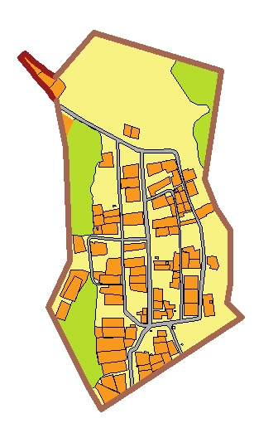
Ведомость координат поворотных точек границы д. Синяя Осока
Номера концевых и поворотных точек | Ведомость координат
Номера концевых и поворотных точек | Х | У
1 | 6274145.82 | 2196236.95
2 | 6274165.84 | 2196215.90
3 | 6274186.56 | 2196194.11
4 | 6274242.02 | 2196203.13
5 | 6274389.06 | 2196203.80
6 | 6274448.63 | 2196165.34
7 | 6274531.28 | 2196133.10
8 | 6274579.23 | 2196140.11
9 | 6274833.77 | 2196177.33
10 | 6274940.78 | 2195820.98
11 | 6274821.42 | 2195720.84
12 | 6274818.20 | 2195715.70
13 | 6274818.41 | 2195713.29
14 | 6274830.87 | 2195690.00
15 | 6274836.61 | 2195684.22
16 | 6274837.43 | 2195683.21
17 | 6274857.28 | 2195658.89
18 | 6274882.78 | 2195629.64
19 | 6274871.15 | 2195615.08
20 | 6274828.95 | 2195650.02
21 | 6274816.53 | 2195659.79
22 | 6274808.84 | 2195666.13
23 | 6274806.83 | 2195668.99
24 | 6274790.41 | 2195683.42
25 | 6274780.31 | 2195692.20
26 | 6274769.08 | 2195701.96
27 | 6274761.96 | 2195703.89
28 | 6274748.94 | 2195717.80
29 | 6274749.69 | 2195718.22
30 | 6274749.24 | 2195718.75
31 | 6274617.59 | 2195742.65
32 | 6274375.89 | 2195751.80
33 | 6274302.92 | 2195754.25
34 | 6274174.62 | 2195695.77
35 | 6273957.60 | 2195804.38
36 | 6273890.97 | 2195842.87
37 | 6273898.66 | 2195856.15
38 | 6273927.70 | 2195899.16
39 | 6273960.99 | 2195950.96
40 | 6273984.35 | 2195987.10
41 | 6274145.82 | 2196236.95

Примечание: красным цветом выделены координаты вновь образуемой границы населенного пункта.

с. Золотниковская пустынь

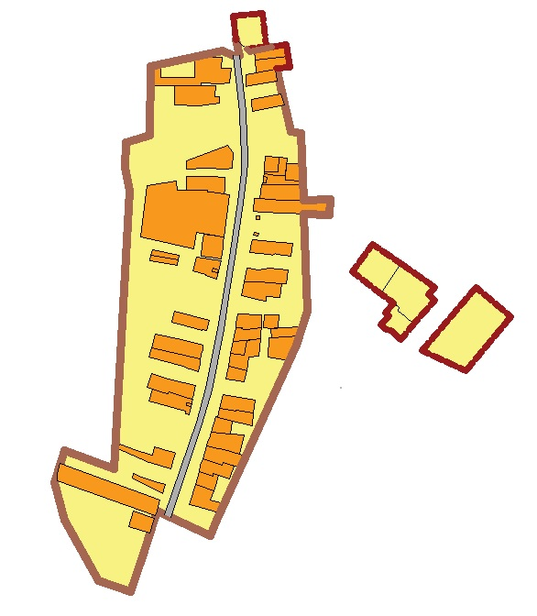
Ведомость координат поворотных точек границы с. Золотниковская пустынь(1)
Номера концевых и поворотных точек | Ведомость координат
Номера концевых и поворотных точек | Х | У
1 | 6271628.75 | 2192718.13
2 | 6271667.94 | 2192714.13
3 | 6271672.79 | 2192761.67
4 | 6271618.85 | 2192767.49
5 | 6271614.80 | 2192735.87
6 | 6271610.32 | 2192741.58
7 | 6271617.81 | 2192776.94
8 | 6271620.89 | 2192791.41
9 | 6271621.84 | 2192800.20
10 | 6271601.77 | 2192803.63
11 | 6271584.86 | 2192807.49
12 | 6271581.96 | 2192784.92
13 | 6271478.49 | 2192807.96
14 | 6271475.50 | 2192824.94
15 | 6271367.40 | 2192829.04
16 | 6271367.68 | 2192873.36
17 | 6271343.19 | 2192870.96
18 | 6271344.66 | 2192829.90
19 | 6271185.71 | 2192835.94
20 | 6271130.19 | 2192816.74
21 | 6270843.37 | 2192686.59
22 | 6270818.72 | 2192675.88
23 | 6270858.48 | 2192589.13
24 | 6270783.86 | 2192566.19
25 | 6270727.05 | 2192546.72
26 | 6270745.27 | 2192493.81
27 | 6270843.35 | 2192437.60
28 | 6270905.67 | 2192421.39
29 | 6270957.44 | 2192438.14
30 | 6270927.29 | 2192518.96
31 | 6271381.91 | 2192543.95
32 | 6271420.60 | 2192537.16
33 | 6271460.81 | 2192537.79
34 | 6271470.16 | 2192568.74
35 | 6271472.60 | 2192576.82
36 | 6271586.32 | 2192578.70
37 | 6271610.84 | 2192695.65
38 | 6271603.49 | 2192714.37
39 | 6271602.93 | 2192724.70
40 | 6271628.75 | 2192718.13

Ведомость координат поворотных точек границы с. Золотниковская пустынь(2)
Номера концевых и поворотных точек | Ведомость координат
Номера концевых и поворотных точек | Х | У
1 | 6271250.03 | 2192908.83
2 | 6271214.49 | 2192955.55
3 | 6271198.15 | 2192976.04
4 | 6271181.89 | 2192963.07
5 | 6271177.23 | 2192968.16
6 | 6271163.06 | 2192955.50
7 | 6271155.00 | 2192964.53
8 | 6271153.99 | 2192971.67
9 | 6271138.88 | 2192987.97
10 | 6271164.05 | 2193009.49
11 | 6271202.75 | 2193044.05
12 | 6271212.15 | 2193033.61
13 | 6271224.69 | 2193043.92
14 | 6271263.44 | 2192988.60
15 | 6271294.84 | 2192942.45
16 | 6271250.03 | 2192908.83

Ведомость координат поворотных точек границы с. Золотниковская пустынь(3)
Номера концевых и поворотных точек | Ведомость координат
Номера концевых и поворотных точек | Х | У
1 | 6271120.24 | 2193023.19
2 | 6271087.33 | 2193094.40
3 | 6271176.49 | 2193168.55
4 | 6271224.83 | 2193110.96
5 | 6271120.24 | 2193023.19

Примечание: красным цветом выделены координаты вновь образуемой границы населенного пункта.

д. Реброво
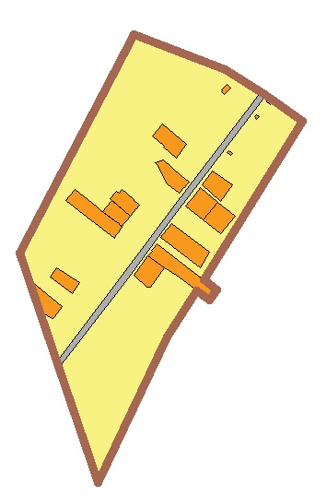
Ведомость координат поворотных точек границы д. Реброво
Номера концевых и поворотных точек | Ведомость координат
Номера концевых и поворотных точек | Х | У
1 | 6269882.95 | 2188641.44
2 | 6269510.27 | 2188446.86
3 | 6269119.61 | 2188580.97
4 | 6269367.42 | 2188698.94
5 | 6269446.84 | 2188748.81
6 | 6269430.69 | 2188770.51
7 | 6269449.00 | 2188783.60
8 | 6269465.90 | 2188760.77
9 | 6269735.04 | 2188929.76
10 | 6269781.66 | 2188865.37
11 | 6269823.89 | 2188796.69
12 | 6269882.95 | 2188641.44

д. Дашково
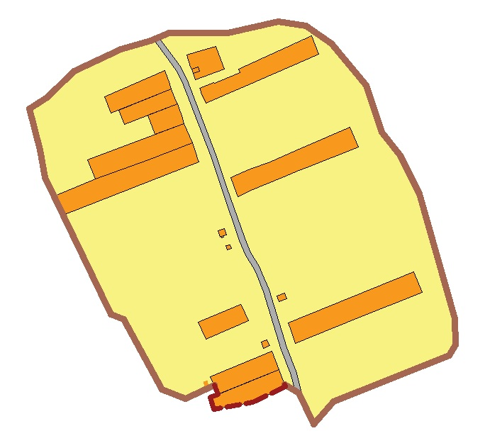
Ведомость координат поворотных точек границы д. Дашково
Номера концевых и поворотных точек | Ведомость координат
Номера концевых и поворотных точек | Х | У
1 | 6269813.98 | 2190527.30
2 | 6269804.56 | 2190504.05
3 | 6269794.07 | 2190467.42
4 | 6269766.86 | 2190409.83
5 | 6269734.51 | 2190376.43
6 | 6269720.22 | 2190354.30
7 | 6269669.14 | 2190367.90
8 | 6269635.14 | 2190373.31
9 | 6269465.66 | 2190455.06
10 | 6269459.41 | 2190470.72
11 | 6269400.85 | 2190502.38
12 | 6269372.77 | 2190518.84
13 | 6269361.52 | 2190547.76
14 | 6269377.99 | 2190583.25
15 | 6269366.67 | 2190588.24
16 | 6269362.68 | 2190578.38
17 | 6269347.71 | 2190582.95
18 | 6269357.33 | 2190631.17
19 | 6269375.86 | 2190671.23
20 | 6269379.25 | 2190669.91
21 | 6269368.38 | 2190687.52
22 | 6269329.36 | 2190706.20
23 | 6269358.17 | 2190731.04
24 | 6269414.69 | 2190874.18
25 | 6269427.94 | 2190881.72
26 | 6269460.68 | 2190881.13
27 | 6269615.18 | 2190836.74
28 | 6269662.73 | 2190813.37
29 | 6269690.88 | 2190790.84
30 | 6269749.30 | 2190771.32
31 | 6269800.72 | 2190728.60
32 | 6269822.92 | 2190696.24
33 | 6269828.17 | 2190662.34
34 | 6269814.34 | 2190600.15
35 | 6269813.98 | 2190527.30

Примечание: красным цветом выделены координаты вновь образуемой границы населенного пункта.

д. Подлесиха
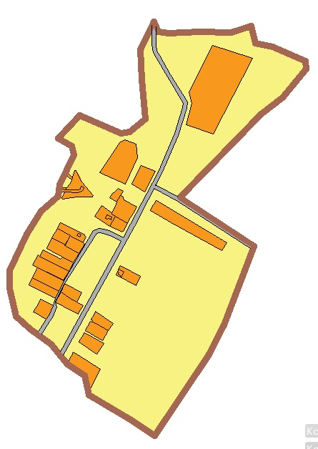
Ведомость координат поворотных точек границы д. Подлесиха
Номера концевых и поворотных точек | Ведомость координат
Номера концевых и поворотных точек | Х | У
1 | 6269021.42 | 2190756.75
2 | 6268953.91 | 2190723.89
3 | 6268881.13 | 2190727.35
4 | 6268785.24 | 2190736.44
5 | 6268754.15 | 2190699.42
6 | 6268750.77 | 2190677.5
7 | 6268794.37 | 2190577.56
8 | 6268739.19 | 2190526.72
9 | 6268720.63 | 2190559.14
10 | 6268699.97 | 2190563.61
11 | 6268626.41 | 2190529.42
12 | 6268599.77 | 2190526.47
13 | 6268562.67 | 2190484.48
14 | 6268507.31 | 2190449.42
15 | 6268419.28 | 2190408.88
16 | 6268376.86 | 2190408.06
17 | 6268308.78 | 2190423.76
18 | 6268278.06 | 2190458.38
19 | 6268242.32 | 2190508.69
20 | 6268193.70 | 2190547.72
21 | 6268166.20 | 2190589.79
22 | 6268120.00 | 2190601.05
23 | 6268059.42 | 2190701.88
24 | 6268021.16 | 2190759.42
25 | 6268213.64 | 2190888.18
26 | 6268288.37 | 2190926.03
27 | 6268479.07 | 2190998.9
28 | 6268596.34 | 2190820.24
29 | 6268797.74 | 2191015.94
30 | 6268837.14 | 2191067.69
31 | 6268906.79 | 2191124.88
32 | 6268926.20 | 2191124.03
33 | 6268961.08 | 2191044.57
34 | 6268968.83 | 2191003.43
35 | 6269010.19 | 2190992.09
36 | 6268995.00 | 2190943.23
37 | 6268995.90 | 2190865.54
38 | 6268993.10 | 2190793.85
39 | 6268997.06 | 2190767.22
40 | 6269021.42 | 2190756.75

д. Обезово

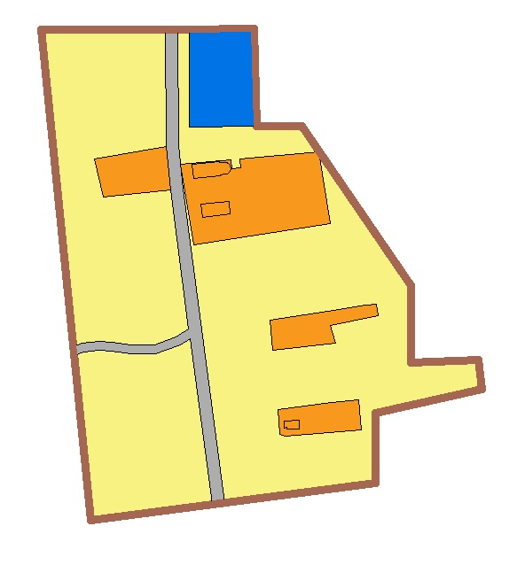

Ведомость координат поворотных точек границы д. Обезово
Номера концевых и поворотных точек | Ведомость координат
Номера концевых и поворотных точек | Х | У
1 | 6268576.03 | 2191988.49
2 | 6268575.89 | 2191933.24
3 | 6268575.59 | 2191818.50
4 | 6268182.30 | 2191858.30
5 | 6268212.38 | 2192085.93
6 | 6268268.16 | 2192085.78
7 | 6268287.77 | 2192171.15
8 | 6268310.84 | 2192167.95
9 | 6268309.04 | 2192114.50
10 | 6268370.88 | 2192114.46
11 | 6268497.98 | 2192027.06
12 | 6268498.42 | 2191990.64
13 | 6268576.03 | 2191988.49

д. Ермолиха
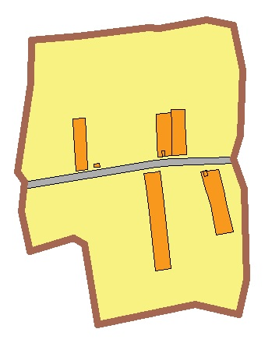
Ведомость координат поворотных точек границы д. Ермолиха
Номера концевых и поворотных точек | Ведомость координат
Номера концевых и поворотных точек | Х | У
1 | 6267576.80 | 2192266.18
2 | 6267585.75 | 2192226.29
3 | 6267572.06 | 2192153.18
4 | 6267573.46 | 2192136.21
5 | 6267560.18 | 2192027.89
6 | 6267553.74 | 2191956.13
7 | 6267488.29 | 2191954.87
8 | 6267351.52 | 2191935.26
9 | 6267335.63 | 2191945.87
10 | 6267290.82 | 2191941.38
11 | 6267230.06 | 2191953.57
12 | 6267249.89 | 2192020.72
13 | 6267239.99 | 2192037.54
14 | 6267117.30 | 2192058.25
15 | 6267148.28 | 2192208.18
16 | 6267133.22 | 2192274.66
17 | 6267186.16 | 2192286.62
18 | 6267324.92 | 2192283.72
19 | 6267371.89 | 2192267.11
20 | 6267408.14 | 2192277.52
21 | 6267508.74 | 2192280.66
22 | 6267576.80 | 2192266.18

д. Сосново
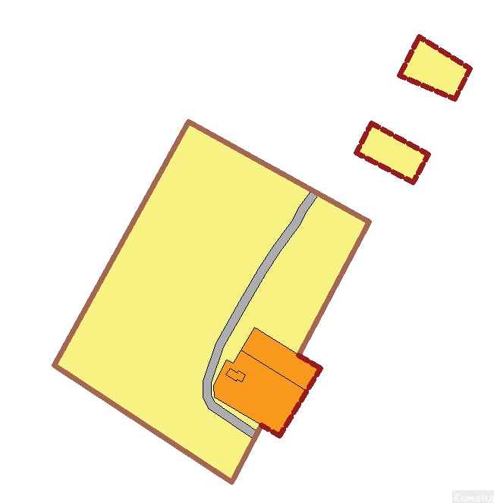
Ведомость координат поворотных точек границы д. Сосново(1)
Номера концевых и поворотных точек | Ведомость координат
Номера концевых и поворотных точек | Х | У
1 | 6265500.99 | 2191917.27
2 | 6265303.38 | 2191808.45
3 | 6265208.21 | 2191952.59
4 | 6265254.35 | 2191977.02
5 | 6265245.51 | 2191991.52
6 | 6265300.51 | 2192024.89
7 | 6265311.43 | 2192007.24
8 | 6265419.85 | 2192064.65
9 | 6265500.99 | 2191917.27

Ведомость координат поворотных точек границы д. Сосново(2)
Номера концевых и поворотных точек | Ведомость координат
Номера концевых и поворотных точек | Х | У
1 | 6265500.23 | 2192066.30
2 | 6265475.88 | 2192053.62
3 | 6265452.14 | 2192100.35
4 | 6265474.99 | 2192112.76
5 | 6265500.23 | 2192066.30

Ведомость координат поворотных точек границы д. Сосново(3)
Номера концевых и поворотных точек | Ведомость координат
Номера концевых и поворотных точек | Х | У
1 | 6265570.07 | 2192105.23
2 | 6265538.60 | 2192089.22
3 | 6265519.85 | 2192133.97
4 | 6265544.45 | 2192146.36
5 | 6265570.07 | 2192105.23

Примечание: красным цветом выделены координаты вновь образуемой границы населенного пункта.

д. Пеньково
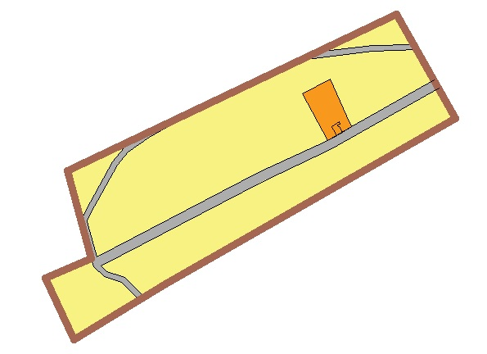
Ведомость координат поворотных точек границы д. Пеньково
Номера концевых и поворотных точек | Ведомость координат
Номера концевых и поворотных точек | Х | У
1 | 6264861.87 | 2188031.75
2 | 6264770.35 | 2188056.4
3 | 6264750.46 | 2188008.83
4 | 6264686.81 | 2188038.48
5 | 6264744.23 | 2188133.98
6 | 6264916.30 | 2188435.22
7 | 6265024.52 | 2188374.06
8 | 6264861.87 | 2188031.75

с. Елховка
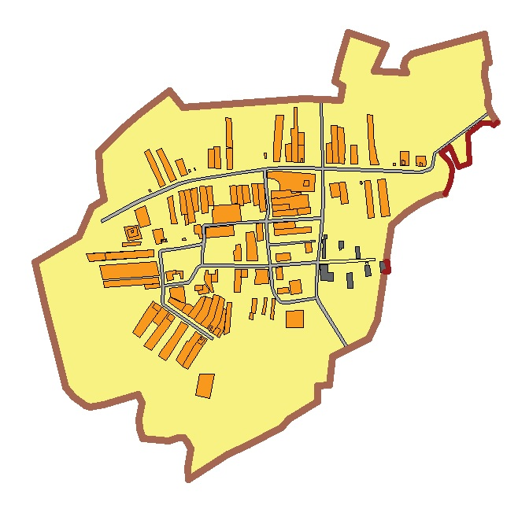
Ведомость координат поворотных точек границы с. Елховка
Номера концевых и поворотных точек | Ведомость координат
Номера концевых и поворотных точек | Х | У
1 | 6264402.58 | 2185790.98
2 | 6264322.52 | 2185683.96
3 | 6264273.34 | 2185627.68
4 | 6264186.38 | 2185541.15
5 | 6264087.04 | 2185547.96
6 | 6264019.20 | 2185562.04
7 | 6263994.14 | 2185515.84
8 | 6263891.10 | 2185472.46
9 | 6263799.99 | 2185317.31
10 | 6263643.61 | 2185353.90
11 | 6263437.01 | 2185405.66
12 | 6263359.51 | 2185426.18
13 | 6263326.78 | 2185452.77
14 | 6263295.31 | 2185493.39
15 | 6263289.91 | 2185510.97
16 | 6263298.06 | 2185557.56
17 | 6263333.78 | 2185679.88
18 | 6263304.91 | 2185693.29
19 | 6263248.46 | 2185681.82
20 | 6263212.40 | 2185684.76
21 | 6263181.36 | 2185695.91
22 | 6263171.22 | 2185787.08
23 | 6263181.75 | 2185821.19
24 | 6263182.22 | 2185839.62
25 | 6263168.82 | 2185850.41
26 | 6263145.10 | 2185864.66
27 | 6263077.61 | 2185854.43
28 | 6263037.86 | 2185857.30
29 | 6263124.07 | 2185996.13
30 | 6263158.35 | 2186065.37
31 | 6263217.66 | 2186183.02
32 | 6263248.88 | 2186210.18
33 | 6263311.42 | 2186308.74
34 | 6263364.33 | 2186309.82
35 | 6263368.87 | 2186351.18
36 | 6263466.5 | 2186362.03
37 | 6263532.30 | 2186488.66
38 | 6263597.26 | 2186520.94
39 | 6263672.82 | 2186531.33
40 | 6263766.07 | 2186546.11
41 | 6263767.06 | 2186557.68
42 | 6263803.30 | 2186554.58
43 | 6263803.12 | 2186551.64
44 | 6263929.57 | 2186570.50
45 | 6263972.25 | 2186618.54
46 | 6264006.07 | 2186668.60
47 | 6264033.90 | 2186726.65
48 | 6264039.90 | 2186756.26
49 | 6264050.28 | 2186762.98
50 | 6264062.99 | 2186769.50
51 | 6264082.77 | 2186776.78
52 | 6264123.71 | 2186782.07
53 | 6264139.34 | 2186778.91
54 | 6264153.65 | 2186771.10
55 | 6264182.77 | 2186744.31
56 | 6264204.43 | 2186774.25
57 | 6264133.83 | 2186804.12
58 | 6264147.04 | 2186842.38
59 | 6264251.20 | 2186836.75
60 | 6264287.19 | 2186888.66
61 | 6264287.19 | 2186916.80
62 | 6264279.51 | 2186928.56
63 | 6264291.78 | 2186941.22
64 | 6264324.07 | 2186919.04
65 | 6264354.78 | 2186905.67
66 | 6264387.80 | 2186910.03
67 | 6264451.98 | 2186894.40
68 | 6264495.30 | 2186898.24
69 | 6264501.73 | 2186911.63
70 | 6264599.75 | 2186894.49
71 | 6264530.64 | 2186641.78
72 | 6264511.13 | 2186618.54
73 | 6264486.62 | 2186609.93
74 | 6264465.87 | 2186621.3
75 | 6264469.71 | 2186508.63
76 | 6264562.12 | 2186549.58
77 | 6264607.40 | 2186418.60
78 | 6264515.20 | 2186388.71
79 | 6264434.59 | 2186370.84
80 | 6264417.63 | 2186399.23
81 | 6264369.97 | 2186390.89
82 | 6264373.65 | 2186264.22
83 | 6264343.10 | 2185836.92
84 | 6264402.58 | 2185790.98

Примечание: красным цветом выделены координаты вновь образуемой границы населенного пункта.

д. Ильинское
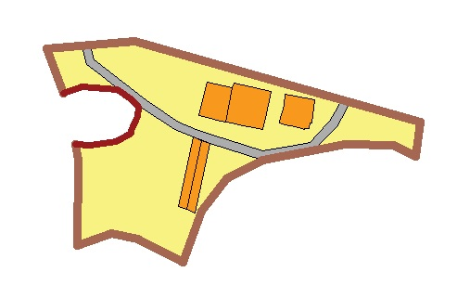
Ведомость координат поворотных точек границы д. Ильинское
Номера концевых и поворотных точек | Ведомость координат
Номера концевых и поворотных точек | Х | У
1 | 6262764.33 | 2188013.02
2 | 6262711.73 | 2188032.91
3 | 6262719.28 | 2188055.21
4 | 6262715.87 | 2188096.47
5 | 6262703.49 | 2188114.09
6 | 6262695.62 | 2188121.27
7 | 6262684.32 | 2188120.34
8 | 6262667.64 | 2188113.05
9 | 6262664.12 | 2188112.75
10 | 6262654.88 | 2188095.42
11 | 6262650.96 | 2188065.28
12 | 6262651.50 | 2188047.16
13 | 6262632.93 | 2188050.12
14 | 6262532.96 | 2188049.54
15 | 6262546.34 | 2188090.35
16 | 6262540.02 | 2188120.43
17 | 6262512.77 | 2188174.41
18 | 6262572.74 | 2188195.53
19 | 6262611.28 | 2188225.06
20 | 6262633.45 | 2188267.52
21 | 6262651.15 | 2188365.15
22 | 6262650.34 | 2188421.14
23 | 6262637.45 | 2188448.14
24 | 6262677.81 | 2188453.39
25 | 6262772.38 | 2188117.1
26 | 6262764.33 | 2188013.02

Примечание: красным цветом выделены координаты вновь образуемой границы населенного пункта.

д. Санники
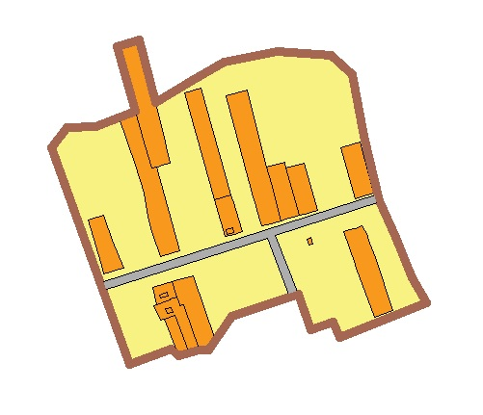
Ведомость координат поворотных точек границы д. Санники
Номера концевых и поворотных точек | Ведомость координат
Номера концевых и поворотных точек | Х | У
1 | 6262186.95 | 2184739.13
2 | 6262165.58 | 2184700.36
3 | 6262137.72 | 2184656.06
4 | 6262214.18 | 2184637.00
5 | 6262205.60 | 2184609.64
6 | 6262127.45 | 2184631.91
7 | 6262108.79 | 2184584.22
8 | 6262107.93 | 2184548.83
9 | 6262083.26 | 2184530.63
10 | 6261821.58 | 2184625.42
11 | 6261839.85 | 2184674.44
12 | 6261831.76 | 2184684.14
13 | 6261839.26 | 2184708.57
14 | 6261839.06 | 2184720.12
15 | 6261879.17 | 2184748.06
16 | 6261905.94 | 2184828.19
17 | 6261863.80 | 2184844.28
18 | 6261872.23 | 2184870.98
19 | 6261853.74 | 2184878.70
20 | 6261895.60 | 2184983.47
21 | 6261926.00 | 2184965.67
22 | 6261975.53 | 2184946.79
23 | 6262019.19 | 2184927.06
24 | 6262097.41 | 2184907.29
25 | 6262172.59 | 2184893.35
26 | 6262195.01 | 2184868.76
27 | 6262200.38 | 2184802.55
28 | 6262186.95 | 2184739.13

д. Никитцыно
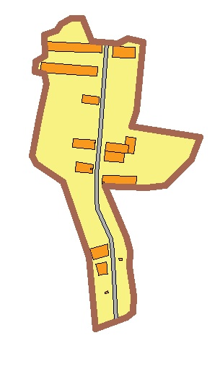
Ведомость координат поворотных точек границы д. Никитцыно
Номера концевых и поворотных точек | Ведомость координат
Номера концевых и поворотных точек | Х | У
1 | 6261344.89 | 2185595.59
2 | 6261317.00 | 2185592.07
3 | 6261309.99 | 2185619.19
4 | 6261282.71 | 2185624.53
5 | 6261190.67 | 2185604.34
6 | 6261083.62 | 2185584.94
7 | 6261062.07 | 2185597.72
8 | 6261011.54 | 2185671.73
9 | 6260830.96 | 2185733.04
10 | 6260801.06 | 2185742.71
11 | 6260604.78 | 2185760.46
12 | 6260635.69 | 2185847.39
13 | 6260650.82 | 2185865.42
14 | 6260694.93 | 2185867.17
15 | 6260776.06 | 2185854.28
16 | 6260819.41 | 2185856.74
17 | 6260858.56 | 2185846.58
18 | 6261000.04 | 2185787.17
19 | 6260995.90 | 2185902.77
20 | 6261000.91 | 2185954.47
21 | 6261073.27 | 2186025.39
22 | 6261134.62 | 2186051.11
23 | 6261164.31 | 2185860.18
24 | 6261208.20 | 2185874.45
25 | 6261397.94 | 2185891.44
26 | 6261408.83 | 2185849.66
27 | 6261393.80 | 2185822.09
28 | 6261401.44 | 2185751.50
29 | 6261445.08 | 2185733.23
30 | 6261464.32 | 2185724.78
31 | 6261464.05 | 2185692.36
32 | 6261448.26 | 2185665.50
33 | 6261430.07 | 2185652.61
34 | 6261418.80 | 2185619.22
35 | 6261359.97 | 2185620.22
36 | 6261344.89 | 2185595.59

д. Шумилово
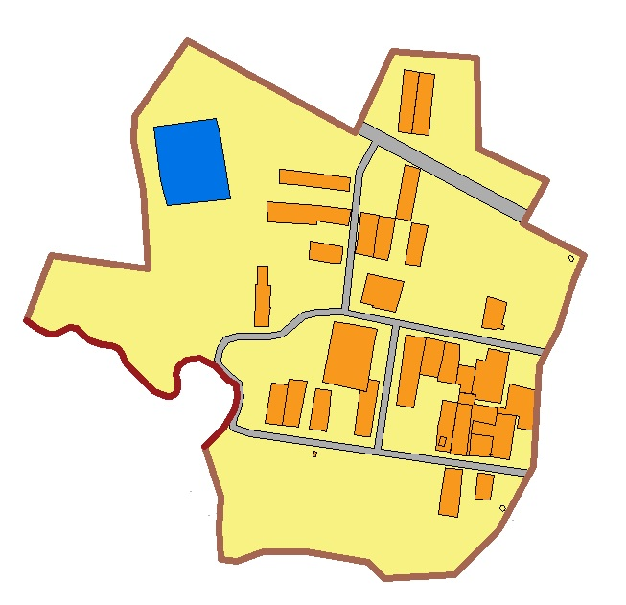

Ведомость координат поворотных точек границы д. Шумилово
Номера концевых и поворотных точек | Ведомость координат
Номера концевых и поворотных точек | Х | У
1 | 6262189.78 | 2182748.72
2 | 6262077.62 | 2182670.49
3 | 6262041.64 | 2182669.74
4 | 6261968.67 | 2182683.70
5 | 6261852.50 | 2182690.14
6 | 6261873.30 | 2182547.61
7 | 6261775.93 | 2182510.86
8 | 6261763.91 | 2182529.01
9 | 6261757.31 | 2182544.06
10 | 6261756.92 | 2182552.97
11 | 6261761.49 | 2182563.78
12 | 6261766.43 | 2182573.93
13 | 6261764.67 | 2182585.65
14 | 6261756.22 | 2182593.42
15 | 6261747.43 | 2182606.22
16 | 6261741.62 | 2182621.90
17 | 6261739.01 | 2182637.30
18 | 6261735.21 | 2182646.53
19 | 6261727.22 | 2182652.17
20 | 6261715.87 | 2182656.89
21 | 6261681.50 | 2182688.91
22 | 6261672.32 | 2182700.65
23 | 6261666.95 | 2182710.50
24 | 6261664.98 | 2182718.59
25 | 6261664.98 | 2182724.44
26 | 6261668.64 | 2182731.88
27 | 6261677.53 | 2182733.98
28 | 6261686.67 | 2182733.98
29 | 6261697.53 | 2182731.17
30 | 6261710.27 | 2182735.70
31 | 6261719.12 | 2182746.87
32 | 6261721.42 | 2182767.13
33 | 6261708.38 | 2182790.43
34 | 6261690.73 | 2182807.25
35 | 6261680.98 | 2182820.17
36 | 6261663.23 | 2182821.97
37 | 6261644.95 | 2182817.63
38 | 6261617.22 | 2182800.87
39 | 6261591.36 | 2182774.62
40 | 6261516.02 | 2182798.12
41 | 6261470.52 | 2182795.70
42 | 6261423.47 | 2182797.67
43 | 6261421.58 | 2182822.69
44 | 6261435.63 | 2182859.83
45 | 6261435.99 | 2182924.69
46 | 6261419.74 | 2183015.73
47 | 6261395.84 | 2183038.82
48 | 6261401.39 | 2183143.58
49 | 6261467.87 | 2183208.33
50 | 6261561.04 | 2183258.90
51 | 6261709.27 | 2183267.87
52 | 6261763.14 | 2183296.99
53 | 6261836.22 | 2183319.14
54 | 6261872.69 | 2183334.64
55 | 6261919.78 | 2183244.24
56 | 6261983.82 | 2183279.46
57 | 6262029.62 | 2183178.72
58 | 6262164.85 | 2183175.62
59 | 6262174.30 | 2183052.02
60 | 6262054.42 | 2182996.47
61 | 6262189.78 | 2182748.72

Примечание: красным цветом выделены координаты вновь образуемой границы населенного пункта.

д. Харитоново
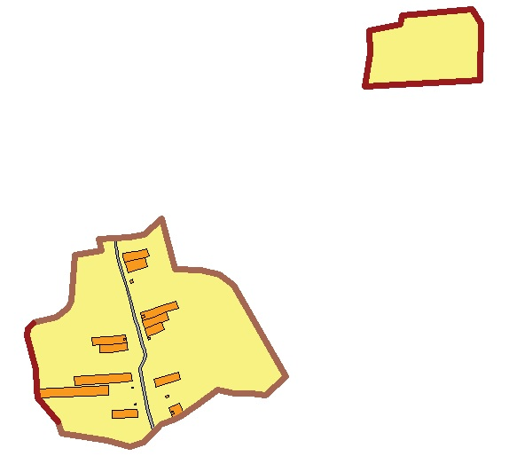
Ведомость координат поворотных точек границы д. Харитоново(1)
Номера концевых и поворотных точек | Ведомость координат
Номера концевых и поворотных точек | Х | У
1 | 6261237.48 | 2188360.46
2 | 6261266.70 | 2188322.74
3 | 6261279.23 | 2188269.94
4 | 6261280.25 | 2188199.96
5 | 6261418.98 | 2188164.49
6 | 6261376.32 | 2188114.98
7 | 6261367.36 | 2188073.53
8 | 6261363.40 | 2187991.65
9 | 6261331.66 | 2188000.58
10 | 6261318.74 | 2187928.10
11 | 6261193.18 | 2187918.14
12 | 6261174.38 | 2187908.34
13 | 6261151.39 | 2187875.40
14 | 6261134.73 | 2187816.80
15 | 6261134.10 | 2187812.46
16 | 6261118.83 | 2187797.72
17 | 6261098.68 | 2187797.21
18 | 6261007.58 | 2187820.05
19 | 6260954.68 | 2187823.93
20 | 6260929.13 | 2187825.28
21 | 6260865.20 | 2187879.93
22 | 6260834.12 | 2187891.01
23 | 6260812.93 | 2188014.33
24 | 6260796.43 | 2188076.59
25 | 6260809.76 | 2188115.22
26 | 6260854.62 | 2188158.98
27 | 6260890.52 | 2188211.38
28 | 6260910.26 | 2188261.94
29 | 6260952.00 | 2188316.70
30 | 6260943.14 | 2188362.92
31 | 6260941.63 | 2188408.58
32 | 6260936.58 | 2188446.78
33 | 6260987.86 | 2188502.48
34 | 6261237.48 | 2188360.46

Ведомость координат поворотных точек границы д. Харитоново(2)
Номера концевых и поворотных точек | Ведомость координат
Номера концевых и поворотных точек | Х | У
1 | 6261991.26 | 2189011.08
2 | 6261974.14 | 2188819.12
3 | 6261948.66 | 2188816.33
4 | 6261933.32 | 2188730.27
5 | 6261869.31 | 2188734.17
6 | 6261779.09 | 2188718.33
7 | 6261797.76 | 2189034.29
8 | 6261951.67 | 2189034.91
9 | 6261991.26 | 2189011.08

Примечание: красным цветом выделены координаты вновь образуемой границы населенного пункта.

д. Сокатово

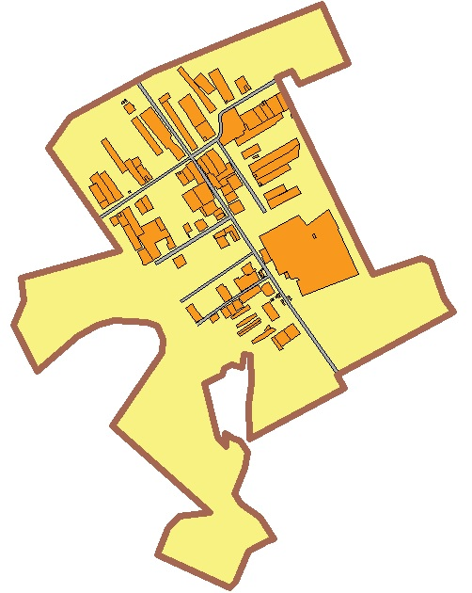
Ведомость координат поворотных точек границы д. Сокатово
Номера концевых и поворотных точек | Ведомость координат
Номера концевых и поворотных точек | Х | У
1 | 6259605.14 | 2184714.80
2 | 6259622.49 | 2184732.88
3 | 6259723.28 | 2184774.98
4 | 6259757.50 | 2184839.14
5 | 6259763.06 | 2184858.42
6 | 6259832.97 | 2184812.85
7 | 6259875.21 | 2184750.44
8 | 6259909.40 | 2184729.11
9 | 6259991.22 | 2184761.93
10 | 6260045.51 | 2184770.54
11 | 6260081.20 | 2184747.77
12 | 6260090.44 | 2184722.92
13 | 6260106.61 | 2184699.54
14 | 6260063.87 | 2184701.59
15 | 6260092.29 | 2184674.19
16 | 6260268.19 | 2184632.22
17 | 6260293.79 | 2184688.77
18 | 6260315.75 | 2184696.60
19 | 6260327.18 | 2184718.94
20 | 6260317.92 | 2184754.64
21 | 6260362.02 | 2184758.14
22 | 6260357.20 | 2184780.59
23 | 6260267.41 | 2184784.44
24 | 6260199.91 | 2184774.06
25 | 6260088.03 | 2184778.87
26 | 6260252.06 | 2185084.76
27 | 6260295.10 | 2185062.16
28 | 6260500.58 | 2185439.74
29 | 6260542.27 | 2185409.74
30 | 6260662.13 | 2185368.25
31 | 6260674.43 | 2185336.10
32 | 6260621.18 | 2185178.66
33 | 6261260.43 | 2184867.52
34 | 6261281.26 | 2184914.12
35 | 6261239.00 | 2184939.05
36 | 6261305.81 | 2185097.38
37 | 6261495.98 | 2185012.11
38 | 6261384.34 | 2184725.07
39 | 6261278.08 | 2184463.43
40 | 6261130.69 | 2184195.02
41 | 6261030.20 | 2184125.10
42 | 6260696.66 | 2184356.82
43 | 6260610.47 | 2184036.65
44 | 6260535.24 | 2184045.38
45 | 6260457.74 | 2184011.31
46 | 6260306.32 | 2184087.70
47 | 6260420.54 | 2184219.82
48 | 6260457.81 | 2184283.98
49 | 6260470.21 | 2184337.30
50 | 6260465.55 | 2184444.79
51 | 6260453.12 | 2184480.10
52 | 6260410.22 | 2184498.15
53 | 6260367.58 | 2184494.30
54 | 6260130.13 | 2184333.06
55 | 6259849.71 | 2184649.90
56 | 6259835.14 | 2184547.90
57 | 6259795.94 | 2184513.18
58 | 6259711.10 | 2184477.48
59 | 6259605.14 | 2184714.80

д. Никитино
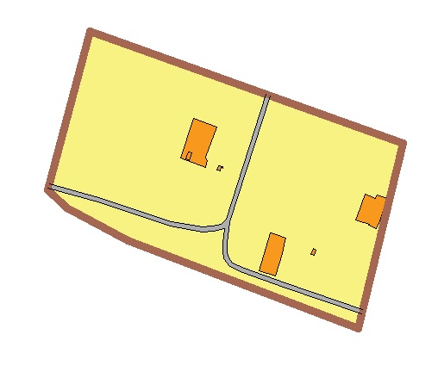
Ведомость координат поворотных точек границы д. Никитино
Номера концевых и поворотных точек | Ведомость координат
Номера концевых и поворотных точек | Х | У
1 | 6262748.19 | 2191744.12
2 | 6263028.50 | 2191812.26
3 | 6263196.84 | 2191340.62
4 | 6262958.67 | 2191276.22
5 | 6262930.16 | 2191305.32
6 | 6262880.83 | 2191397.73
7 | 6262748.19 | 2191744.12

с. Поддыбье

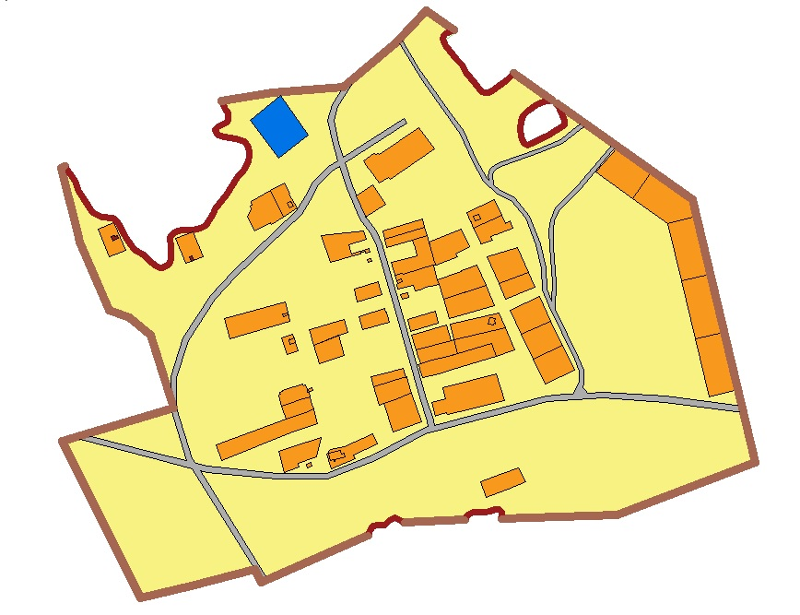
Ведомость координат поворотных точек границы с. Поддыбье
Номера концевых и поворотных точек | Ведомость координат
Номера концевых и поворотных точек | Х | У
1 | 6261594.92 | 2192421.22
2 | 6261622.57 | 2192528.35
3 | 6261601.00 | 2192539.09
4 | 6261680.48 | 2192719.46
5 | 6261687.35 | 2192721.56
6 | 6261695.43 | 2192726.91
7 | 6261696.52 | 2192736.26
8 | 6261696.52 | 2192746.58
9 | 6261704.92 | 2192753.92
10 | 6261708.66 | 2192763.36
11 | 6261702.01 | 2192779.75
12 | 6261705.29 | 2192880.72
13 | 6261714.01 | 2192886.72
14 | 6261718.93 | 2192896.21
15 | 6261718.93 | 2192915.77
16 | 6261719.33 | 2192923.49
17 | 6261721.81 | 2192928.65
18 | 6261723.37 | 2192933.31
19 | 6261723.37 | 2192938.25
20 | 6261718.77 | 2192942.85
21 | 6261707.34 | 2192943.80
22 | 6261713.96 | 2193137.25
23 | 6261803.01 | 2193370.70
24 | 6262243.22 | 2193264.78
25 | 6262404.69 | 2193036.48
26 | 6262377.56 | 2193049.20
27 | 6262369.53 | 2193049.20
28 | 6262351.83 | 2193022.37
29 | 6262335.35 | 2192986.42
30 | 6262338.26 | 2192981.09
31 | 6262349.40 | 2192976.08
32 | 6262362.32 | 2192974.49
33 | 6262375.26 | 2192975.68
34 | 6262384.37 | 2192978.70
35 | 6262392.39 | 2192986.73
36 | 6262402.83 | 2193002.09
37 | 6262408.26 | 2193013.26
38 | 6262410.99 | 2193027.61
39 | 6262456.50 | 2192963.51
40 | 6262444.93 | 2192952.15
41 | 6262427.73 | 2192930.15
42 | 6262422.85 | 2192921.97
43 | 6262422.65 | 2192914.91
44 | 6262424.83 | 2192909.89
45 | 6262457.66 | 2192882.88
46 | 6262469.99 | 2192876.39
47 | 6262479.88 | 2192866.88
48 | 6262501.77 | 2192849.01
49 | 6262513.83 | 2192844.12
50 | 6262519.57 | 2192845.10
51 | 6262522.57 | 2192848.78
52 | 6262528.10 | 2192862.69
53 | 6262561.83 | 2192816.13
54 | 6262508.10 | 2192765.87
55 | 6262432.90 | 2192677.91
56 | 6262423.16 | 2192557.76
57 | 6262410.35 | 2192471.64
58 | 6262389.28 | 2192482.71
59 | 6262381.98 | 2192483.77
60 | 6262377.49 | 2192483.77
61 | 6262374.28 | 2192482.08
62 | 6262366.52 | 2192465.68
63 | 6262361.09 | 2192462.35
64 | 6262356.32 | 2192462.78
65 | 6262351.50 | 2192465.83
66 | 6262348.86 | 2192477.18
67 | 6262345.40 | 2192496.17
68 | 6262340.75 | 2192511.23
69 | 6262336.81 | 2192514.85
70 | 6262331.50 | 2192517.56
71 | 6262323.15 | 2192519.38
72 | 6262317.28 | 2192519.38
73 | 6262307.40 | 2192517.25
74 | 6262292.93 | 2192510.09
75 | 6262280.86 | 2192499.48
76 | 6262251.13 | 2192480.79
77 | 6262227.66 | 2192462.00
78 | 6262219.74 | 2192458.04
79 | 6262200.87 | 2192446.12
80 | 6262196.79 | 2192439.14
81 | 6262194.59 | 2192432.76
82 | 6262192.61 | 2192422.69
83 | 6262192.61 | 2192415.24
84 | 6262193.09 | 2192407.15
85 | 6262191.36 | 2192397.65
86 | 6262186.55 | 2192390.10
87 | 6262179.96 | 2192386.35
88 | 6262157.44 | 2192387.47
89 | 6262143.39 | 2192387.47
90 | 6262135.71 | 2192383.41
91 | 6262128.39 | 2192374.01
92 | 6262128.39 | 2192368.49
93 | 6262132.10 | 2192361.93
94 | 6262141.15 | 2192350.12
95 | 6262149.68 | 2192344.25
96 | 6262160.54 | 2192325.21
97 | 6262179.84 | 2192310.93
98 | 6262206.05 | 2192297.73
99 | 6262212.25 | 2192289.74
100 | 6262214.56 | 2192271.44
101 | 6262222.47 | 2192255.55
102 | 6262257.49 | 2192231.57
103 | 6262274.02 | 2192225.36
104 | 6262299.55 | 2192208.87
105 | 6262296.95 | 2192203.86
106 | 6262186.33 | 2192230.70
107 | 6262172.22 | 2192234.89
108 | 6262057.59 | 2192284.62
109 | 6262045.30 | 2192318.46
110 | 6262016.71 | 2192353.48
111 | 6261893.34 | 2192392.67
112 | 6261838.14 | 2192204.26
113 | 6261575.17 | 2192336.45
114 | 6261594.92 | 2192421.22

Примечание: красным цветом выделены координаты вновь образуемой границы населенного пункта.

д. Хмельники
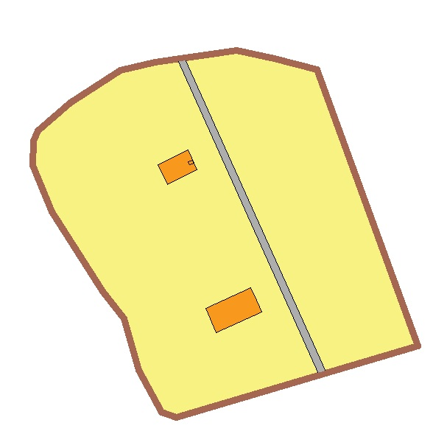

Ведомость координат поворотных точек границы д. Хмельники
Номера концевых и поворотных точек | Ведомость координат
Номера концевых и поворотных точек | Х | У
1 | 6260471.06 | 2192452.32
2 | 6260456.70 | 2192445.98
3 | 6260421.79 | 2192444.04
4 | 6260355.13 | 2192471.63
5 | 6260242.02 | 2192544.15
6 | 6260203.02 | 2192574.74
7 | 6260129.22 | 2192596.14
8 | 6260068.51 | 2192628.69
9 | 6260060.96 | 2192650.27
10 | 6260163.12 | 2192995.47
11 | 6260559.18 | 2192851.58
12 | 6260574.53 | 2192790.30
13 | 6260586.17 | 2192736.19
14 | 6260569.80 | 2192619.88
15 | 6260557.28 | 2192570.10
16 | 6260511.35 | 2192497.86
17 | 6260471.06 | 2192452.32

д. Пержево
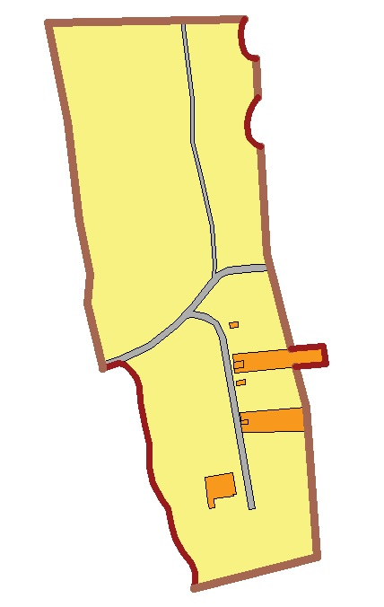
Ведомость координат поворотных точек границы д. Пержево
Номера концевых и поворотных точек | Ведомость координат
Номера концевых и поворотных точек | Х | У
1 | 6261326.38 | 2194422.49
2 | 6261276.87 | 2194432.26
3 | 6261220.06 | 2194443.36
4 | 6261112.58 | 2194455.99
5 | 6261054.86 | 2194468.10
6 | 6261022.37 | 2194465.01
7 | 6260954.2 | 2194481.54
8 | 6260952.53 | 2194481.24
9 | 6260958.18 | 2194499.28
10 | 6260955.95 | 2194505.71
11 | 6260949.66 | 2194512.58
12 | 6260941.63 | 2194518.28
13 | 6260932.14 | 2194521.49
14 | 6260916.57 | 2194521.93
15 | 6260870.84 | 2194531.99
16 | 6260846.00 | 2194532.23
17 | 6260828.22 | 2194535.74
18 | 6260810.61 | 2194545.42
19 | 6260800.65 | 2194552.78
20 | 6260781.41 | 2194556.28
21 | 6260768.11 | 2194559.90
22 | 6260754.35 | 2194568.38
23 | 6260741.98 | 2194577.34
24 | 6260731.94 | 2194581.41
25 | 6260725.10 | 2194581.70
26 | 6260714.69 | 2194580.28
27 | 6260748.40 | 2194713.98
28 | 6260884.84 | 2194703.20
29 | 6260910.41 | 2194701.74
30 | 6260954.34 | 2194690.52
31 | 6260957.80 | 2194723.01
32 | 6260976.71 | 2194720.65
33 | 6260973.77 | 2194685.57
34 | 6261076.89 | 2194659.26
35 | 6261192.91 | 2194652.60
36 | 6261195.45 | 2194646.54
37 | 6261200.93 | 2194641.24
38 | 6261206.64 | 2194638.55
39 | 6261217.50 | 2194637.65
40 | 6261228.19 | 2194639.44
41 | 6261237.07 | 2194643.60
42 | 6261246.08 | 2194649.55
43 | 6261287.42 | 2194647.18
44 | 6261289.56 | 2194639.86
45 | 6261294.67 | 2194634.84
46 | 6261304.37 | 2194632.00
47 | 6261315.42 | 2194630.97
48 | 6261323.77 | 2194631.85
49 | 6261330.52 | 2194634.84
50 | 6261326.38 | 2194422.49

Примечание: красным цветом выделены координаты вновь образуемой границы населенного пункта.

